Выступление на общешкольном празднике, посвящённом Дню учителя

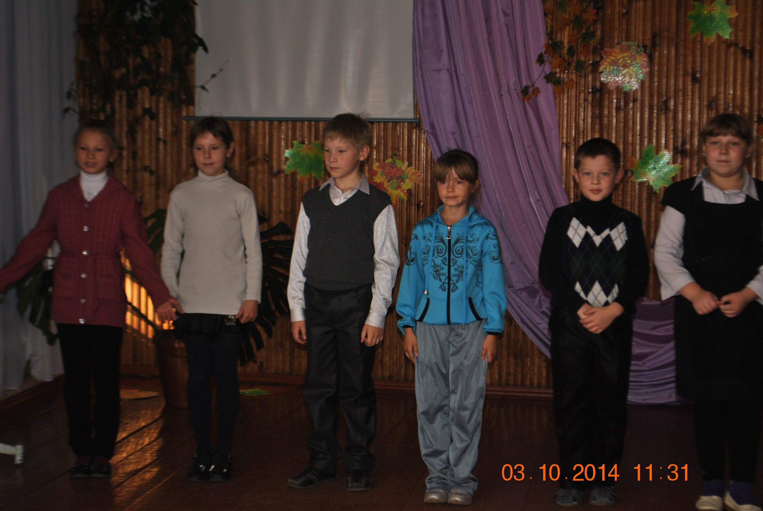

Дети выходят под музыку « В каждом маленьком ребёнке»

Читают стихи:

День осенний – 5 октября
Днём учителя выбран не зря!
Ведь цифра «5» для нас –
Оценка высший класс!
Ее приятно получать,
Отличником каждый хочет стать!
И мы учителей поздравим,
За их работу «5» поставим!
«5» за все! Единолично!
Пусть будет все у вас отлично!
Вас сегодня поздравляет
С Днем учителя наш класс!
Пусть не всех пока что знает,
Мы ведь третий класс пока…
Вам желаем мы успеха,
Новых творческих побед,
Море радости и смеха,
В жизни долгих, долгих лет!
Мы на мостики встаем
Песни звонкие поем
Мы танцуем, выступаем
Педагогов уважаем!
Рисовали и лепили,
Мы учиться полюбили!
Благодарны все мы вам,
Дорогим учителям!
Читают четко все детишки -
Мы в школе полюбили книжки
Читаем, и не по слогам
В том педагог помощник нам!
Скрипят в тетрадях от души
По линиям карандаши
Слова на слоги разбирают
Спасибо! Грамоту все знают!
Говорим мы без запинки,
Описали все картинки!
Стих составим и рассказ -
Речь красивая у нас!
По-английски мы болтаем
Хоть не все и понимаем…
Знаем четко на зубок
По английскому стишок!
Примите нашу благодарность:
Улыбки, нежность и тепло!
Глубокое к вам уваженье
За ваш талант и мастерство!
Дети уходят со сцены под музыку «В каждом маленьком ребёнке»

Далее :Сценка « Битва учителей.»
Ведущий: Итак начинаем передачу, «битва учителей» - сегодня у нас новое задание и наши зрители не верят, что наши учителя справятся, с этим сложным заданием. Спешим предупредить, у нас все честно и без подстав, подсуживания, подсказок и подножек.
Для выполнения задания приглашается учитель младших классов Иванова Марья Ивановна. Марья Ивановна вам предстоит сегодня войти в класс и заставит ученика третьего класса Сидорова Васю дать дневник.
Учитель: Сидоров дай пожалуйста дневник.
Ученик: Не дам.
Учитель: Сидоров открывай портфель, доставай дневник.
Ученик: У меня его бабушка перед сном почитать взяла.
Учитель: Вася давай дневник, а то в журнал два поставлю.
Вася: А за что?

